Adı ve soyadı :
Şubesi No:
2008 – 2009 EĞİTİM ÖĞRETİM YILI ATATÜRK İLKÖĞRETİM OKULU
8.SINIFLAR FEN VE TEKNOLOJİ DERSİ II. DÖNEM III. YAZILI DEĞERLENDİRME SORULARI
1) Aşağıda verilen önermelerden doğru olanının önüne ‘’D’’ yanlış olanın önüne ‘’Y’’ yazınız.
A) Birim zamanda üretilen titreşim sayısı frekanstır(__)
B) Ses en iyi boşlukta yayılır(__)
C) Hal değişimi esnasında ısı verildikçe sıcaklık artar(__)
D) Frekans arttıkça sesin kalınlığı azalır(__)
E) Periyodik cetvelde 1A grubuna halojenler adı verilir(__)
F) Bir maddenin bütün atomlarının ortalama hareket enerjisine ısı denir(__)
G) Sıcaklık bir enerji türüdür(__)
H) Bir devrenin bir saniyede ürettiği elektrik enerjisi miktarına elektriksel güç denir(__)
J) Elektriksel gücün birimi Watt’ tır(__)
K) Fotosentez sonucu karbondioksit su ve ADP oluşur(__)
2) 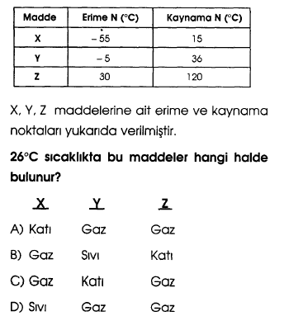
3) X⁺¹ iyonu ile Y^{–3} iyonunun oluşturacağı bileşiğin formülü aşağıdakilerden hangisidir?(çözümü yaparak açıklayınız)

A) X Y B) X Y₃ C) X₃Y D) X Y₂

4) Aşağıda verilen tepkimeleri uygun katsayılar ile denkleştiriniz.

C₅H₁₂ + O₂ CO₂ + H₂O

C₂H₂ + O₂ CO₂ + H₂

Br₂ + KI I₂ + KBr

5) Fotosentez ile ilgili olarak aşağıda verilenlerden hangisi yanlıştır?
A) Fotosentez hücrede kloroplastın içindeki klorofilde gerçekleşir.
B) Fotosentez olayının karbon döngüsünde etkisi önemlidir.
C) Fotosentez için kesinlikle güneş ışığı gereklidir?
D) Bitkilerin dışındaki bazı canlılarda fotosentez yapabilir.
6) Aşağıdakilerden hangisi metallerin özelliklerinden biridir?
A) Elektrik akımını iletirler.
B) Tel ve levha haline getirilemezler.
C) Periyodik cetvelde 5A, 6A ve 7A grubunda bulunurlar.
D) Kendi aralarında bileşik yapabilirler.
7) X,Y,Z cisimleri su içinde şekildeki gibi duruyorlar.
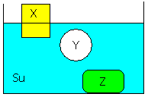
Buna göre; X,Y,Z’ nin yoğunlukları arasındaki ilişki nasıldır?
A) Z = Y > X B) X = Y > Z C) Z > Y > X D) Z > X =Y

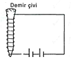
8)

Şekilde verilen elektro mıknatısın gücü arttırmak için aşağıdakilerden hangisi yapılmalıdır?
I. Çivideki sarım sayısını artırmalı
II. Seri bağlı pil sayısını artırmalı
III. Daha büyük çivi kullanmalı
A) II B) I - II C) II - III D) I-II – III
9) Aşağıda verilenlerden hangisi elektrik
enerjisini ışık enerjisine dönüştürür.
A) Saç kurutma makinesi.
B) Buzdolabı
C) Gece lambası
D) Vantilatör.

10) A) Gücü 20 w olan bir aletin günde 3 saat çalışarak 2 haftada harcayacağı elektrik enerjisi miktarını kilo Watt saat cinsinden bulunuz?

- Erime noktası -25 ve kaynama noktası 45 c derece olan saf bir sıvının -45 c derece sıcaklıktan 50 c derece sıcaklığa geçişini grafik ile çizerek gösteriniz?

NOT:Her soru 10 puandır.
Sınav süresi 40 dk dır. BAŞARILAR
FEN-TEK ÖĞRT. YUSUF ACAR

